Cabluri folosite in irigatii
În sistemele de irigat există o standardizare internațională a cablurilor din sistemele de irigat.
De ce folosim această standardizare în sistemul de comandă și ce reprezintă culorile sârmei.
Această secvență de culoare nu este întâmplătoare.
Urmează modul în care producătorii construiesc cablurile de irigații multiconductoare pe măsură ce numărul de fire crește.
De exemplu:
* Cablu cu 5 conductori include:
Alb, roșu, albastru, verde, galben
* Adăugări de sarmă pentru 7 fire:
Negru și maro care se adaugă la cele anterioare.
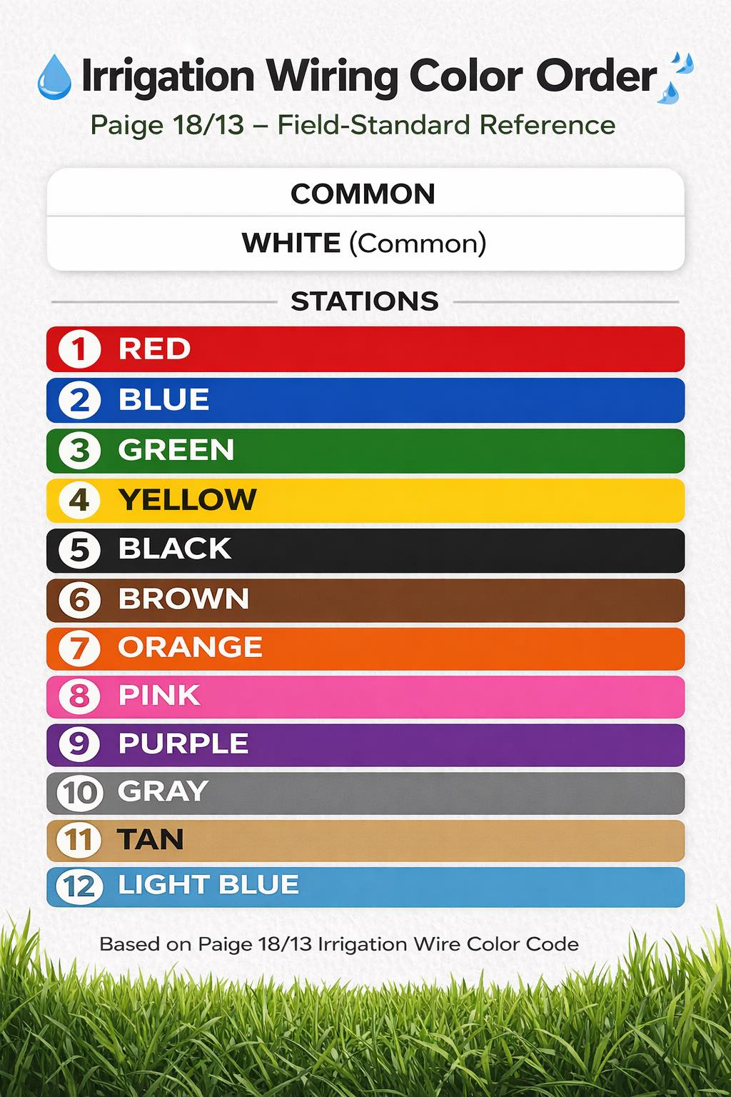
* Numărul de fire (culoarea) continuă să fie adăugate într-o ordine previzibilă, conform foto.
Dacă sunt mai mult de 12 zone pe teren se repetă procedura de atribuire a culorilor in ordinea prezentată în tabel cu mențiunea că trebuie numerotate cablurile ( NU firele din cabluri) principale cu etichete care să identifice mai ușor zonele care sunt dezervite.
Dacă sunt mai mult de 12 zone pe teren se repetă procedura de atribuire a culorilor in ordinea prezentată in tabel cu mențiunea că trebuie numerotate cablurile ( NU firele din cabluri) principale cu etichete care să identifice mai ușor zonele care sunt dezervite.
Notă importantă despre producătorii de cabluri:
Da - unii producători de cabluri folosesc alte culori pentru comandă.
Când este așa, îți ajustezi secvența - ordinea pentru a se potrivi cu comanda producătorului respectiv.
Ceea ce nu se schimbă este logica din spatele metodei de cablare.
Logică care nu se schimbă niciodată
* Începe cu cea mai îndepărtată valvă de controler
* Atribuie-i prima culoare disponibilă
* Urmăriți traseul culorii producătorului pe măsură ce vă apropiați de controler
Chiar dacă bobinele de la electrovane nu sunt așezate în această ordine la programator, această abordare asigură:
✔ Fără culori de cabluri încrucișate în câmp
✔ Modele de cabluri curate, repetabile
✔ Depanare mai rapidă
✔ Extinderea sistemului mai ușoară ani mai târziu
Ce trebuie sa reținem?
Culorile pot varia în funcție de producător.
Metoda ca toți producătorii sa folosească aceleași culori nu merge niciodată.
Această abordare există dintr-un singur motiv:
👉pentru prevenirea conexiunilor încrucișate în teren, unde greșelile sunt cel mai greu de găsit și cel mai costisitor de reparat.
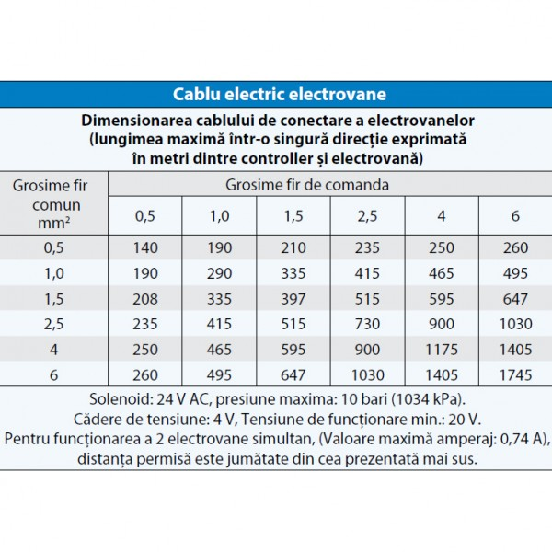
Lungimea traseelor este dată de secțiunea firului de comandă și este reprezentată mai jos în următorul tabel.

